Výstupný test, skupina A

1. Istý študent sa obhajoval:“ *Nie je pravda, že som sa na brigáde zúčastnil najviac trikrát*.“ Zo študentových slov vyplýva, že sa na brigáde:
2. Nezúčastnil nikdy
3. Najviac trikrát nezúčastnil
4. Zúčastnil aspoň trikrát
5. Zúčastnil aspoň štyrikrát
6. Množina  zapísaná vymenovaním prvkov alebo pomocou intervalov je:
7. (1,5) b) <1,5) c) <1,4> d) {1,2,3,4}
8. Zjednodušte výraz a udajte podmienky: 

|  |  |  |  |  |  |
| --- | --- | --- | --- | --- | --- |
|  | **y - 1** | **-** | **y + 1** | **=** |  |
| **2y** | **3y** |  |

1. Po sčítaní výrazu dostaneme :
$\frac{y-5}{6y}, y≠0$

$\frac{5y-1}{2y}, y≠0$

$\frac{5y-2}{3y}, y≠0$

$\frac{y-1}{{6y}^{2,}}, y≠0$

2. Určte, koľko riešení v obore prirodzených čísel má nerovnica 3x + 2 ≤ 5x – 6
3. Jedno b) tri c) žiadne d) nekonečne veľa

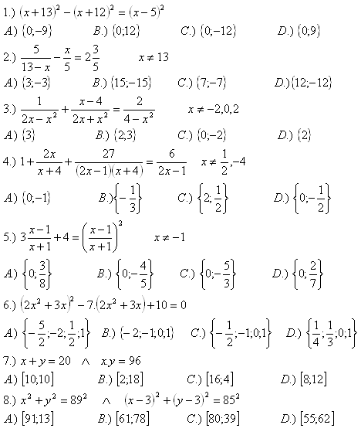

1. Riešením rovnice je:
2. Súčet koreňov sústavy dvoch rovníc o dvoch neznámych x+y=5

x-y=1 je:

1. 2 b) 3 c)4 d)5
2. V obchode majú 5 druhov káv. Koľkými spôsobmi možno kúpiť 3 vrecká káv?
3. 10 b) 60 c) 27 d) 15
4. 
5. 
6. 

Výstupný test, skupina B

1. Svedok pri výsluchu uviedol: "Dôrazne popieram tvrdenie obžalovaného, že som sa s ním stretol aspoň päťkrát". Zo svedkovej výpovede vyplýva, že sa s obžalovaným
2. stretol najviac raz
3. stretol štyrikrát.
4. nikdy nestretol.
5. stretol najviac štyrikrát.
6.  zapísaná vymenovaním prvkov alebo pomocou intervalov je:
7. {-2,-1,0,1,2,3,4} b)(-2,-5) c) <-1,4> d) {-1,0,1,2,3,4}
8. Zjednodušte výraz a udajte podmienky: 

|  |  |  |  |  |
| --- | --- | --- | --- | --- |
| **2a - 1** | **-** | **a + 2** | **=** |  |
| **2** | **a** |  |

1. Po sčítaní výrazu

Dostaneme:

$\frac{{2a}^{2}-3a-4}{{2a}^{2}}, a≠0$

$\frac{-5}{2a}, a≠0$

$\frac{{2a}^{2}-3a-4}{2a},a≠0$

$\frac{{3a}^{2 }+1}{2a}, a≠0$

1. Riešením nerovnice 3 - 2x > 5x - 4 je interval
2. (1; ∞) b)  (-∞; 1) c)   (-∞; -1) d)   (-1; ∞)
3. Riešením rovnice je:
4. Súčet koreňov sústavy dvoch rovníc o dvoch neznámych x+y=5

-x+y=1 je:

1. 2 b) 3 c)4 d)5
2. V obchode majú 4 druhy čokolád. Koľko je možností výberu dvoch čokolád?
3. 8 b) 12 c) 6 c) 16
4. 
5. 

1. 

Výstupný test, skupina A

1. Istý študent sa obhajoval:“ ***Nie je pravda, že som sa na brigáde zúčastnil najviac trikrát*.**“ Zo študentových slov vyplýva, že sa na brigáde:
2. Nezúčastnil nikdy
3. Najviac trikrát nezúčastnil
4. Zúčastnil aspoň trikrát
5. Zúčastnil aspoň štyrikrát
6. Množina  zapísaná vymenovaním prvkov alebo pomocou intervalov je:
7. (1,5) b) <1,5) c) <1,4> d) {1,2,3,4}
8. Zjednodušte výraz a udajte podmienky: 
9. Riešením rovnice je: 2x + 25 = x2 -10x + 25
10. **Súčet koreňov** sústavy dvoch rovníc o dvoch neznámych **x+y=5**

**x-y=1 je:**

1. 2 b) 3 c)4 d)5
2. V obchode majú 5 druhov káv. Koľkými spôsobmi možno kúpiť 3 vrecká káv?
3. 10 b) 60 c) 27 d) 15
4. 
5. 